Резюме  Ф.И.О.: Пушкарёва Ольга Сергеевна  Цель: получение работы в экономической сфере  Дата рождения: 09.11.1995 г.  Адрес: Витебский р-н, аг. Тулово, ул. Юбилейная, д. 10а, кв. 29  Телефон (моб.): +375(33)302-18-13  Электронная почта: olgap95@bk.ru  Семейное положение: не замужем, детей нет | 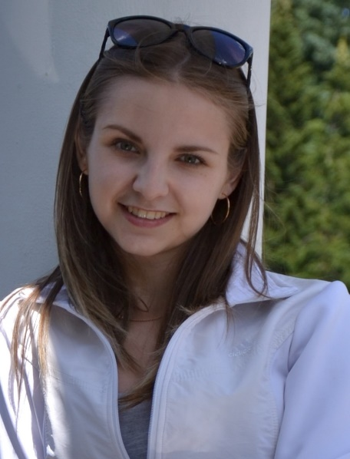
Образование:
В 2013 году окончила ГУО «Гимназия № 1 г. Витебска» с отличием;
2013-2018 гг. - студентка УО «Витебский государственный технологический университет», дневная бюджетная форма обучения, факультет экономики и бизнес-управления
Специальность: Экономика и организация производства (лёгкая промышленность)
Квалификация: Инженер-экономист
Средний балл по зачетной книжке – 8,9

Имею профессиональные знания в области:
- организации производства и труда на предприятии;
- разработки и внедрения мероприятий по организации и нормированию труда;
- планирования и анализа хозяйственной деятельности организаций;
- планирования ассортиментной, сбытовой политики, повышения конкурентоспособности продукции и предприятия (организации), исследования рынков (маркетинговая деятельность);
- оценки эффективности инвестиционных проектов;
- разработки бизнес-планов;
- делового общения.

Практические навыки сформированы в ходе:
- прохождения инженерно-технологических практик в ОАО «Витебские ковры», ОАО «Знамя индустриализации», ОАО «Красный октябрь»;
- прохождения организационно-экономических практик в ОАО «Витебские ковры».

В ходе обучения приобретены следующие практические навыки:
- проведение SWOT и PEST анализа;
- оценка финансового состояния организации;
- планирование производственной программы организации;
- калькулирование себестоимости изделий и расчет отпускной цены;
- анализ товарного ассортимента с помощью матрицы БКГ;
- составление планового фонда заработной платы основных и вспомогательных рабочих, руководителей, специалистов и служащих;
- составление факторных моделей технико-экономических показателей и определение влияния каждого фактора на изменение конкретного показателя;
- применение на практике различных методов экспертных оценок;
- факторный анализ с применением экономико-математических моделей.

Дополнительные сведения:
Продвинутый пользователь ПК. Знание программ 1С-Бухгалтерия, 1С-Предприятие и Microsoft Office (MC Excel, MC Word, MC PowerPoint), AutoCAD, Gretl.
Владение английским языком на уровне Intermediate.
Принимала участие в университетских и международных конференциях.
Аккуратна и внимательна при работе с документами и расчетами.
Вредные привычки отсутствуют.
Имеется танцевальный опыт (10 лет участия в танцевальной студии «Тандем» в ГУК «Витебский районный центр культуры и творчества»).

Личные качества:
Ответственность‚ коммуникабельность‚ быстрая обучаемость, стрессоустойчивость‚ порядочность, умение работать в команде и индивидуально, умение быстро ориентироваться в сложившейся ситуации и самостоятельно принимать решения, организаторские способности, нацеленность на результат.
Здравствуйте, уважаемый руководитель организации!

Я, Пушкарёва Ольга Сергеевна, студентка 5-го курса, Витебского государственного технологического университета, факультета экономики и бизнес-управления.
Я очень заинтересована в получении работы в Вашей организации. Почему именно меня Вы должны взять на работу? На мой взгляд, я обладаю теми качествами, которые необходимы для успешной и продуктивной работы в коллективе. Я молода, энергична, перспективна. Коммуникабельна, умею находить общий язык с людьми, всегда готова выслушать точку зрения собеседника и объяснить своё видение ситуации. Неконфликтна. Стрессоустойчива. Умею быстро ориентироваться в сложившейся ситуации и самостоятельно принимать решения. К сожалению, на данный момент опыта работы по данной специальности не имею, однако при необходимости готова пройти дополнительную стажировку и повысить свою квалификацию. Я быстрообучаема и всегда стремлюсь узнавать что-то новое. Занятия в танцевальной студии научили меня дисциплине, умению работать в команде, упорству, а также доведению своих навыков до совершенства и достижению поставленных целей.
Прошу ознакомиться с более подробной информацией о моих профессиональных знаниях в прилагаемом резюме. Если Вас заинтересует моя кандидатура, буду рада ответить на интересующие Вас вопросы и предоставить дополнительную информацию в удобное для Вас время. Буду благодарна, если Вы рассмотрите мою кандидатуру.

С уважением, Пушкарёва Ольга.
Тел.: +375 (33) 302-18-13 (МТС)
E-mail: olgap95@bk.ru

